Оңтүстік Қазақстан облысы әкімдігінің 2015 жылғы 3 желтоқсандағы № 365 "Ветеринария саласындағы мемлекеттік көрсетілетін қызметтер регламенттерін бекіту туралы" қаулысына өзгеріс енгізу туралы
Күшін жойған
Оңтүстiк Қазақстан облыстық әкiмдiгiнiң 2017 жылғы 25 қыркүйектегi № 262 қаулысы. Оңтүстiк Қазақстан облысының Әдiлет департаментiнде 2017 жылғы 10 қазанда № 4228 болып тiркелдi. Күші жойылды - Түркістан облысы әкiмдiгiнiң 2020 жылғы 30 маусымдағы № 142 қаулысымен
Ескерту. Күші жойылды - Түркістан облысы әкiмдiгiнiң 30.06.2020 № 142 қаулысымен (алғашқы ресми жарияланған күнінен кейін күнтізбелік он күн өткен соң қолданысқа енгізіледі).
"Қазақстан Республикасындағы жергілікті мемлекеттік басқару және өзін-өзі басқару туралы" 2001 жылғы 23 қаңтардағы Қазақстан Республикасы Заңының 27 бабының 2-тармағына, Нормативтік құқықтық актілерін мемлекеттік тіркеу тізілімінде № 14109 болып тіркелген "Қазақстан Республикасы Ауыл шаруашылығы министрінің кейбір бұйрықтарына өзгерістер мен толықтыру енгізу туралы" Қазақстан Республикасы Премьер-Министрінің орынбасары – Қазақстан Республикасы Ауыл шаруашылығы министрінің 2016 жылғы 24 маусымдағы № 281 бұйрығына сәйкес Оңтүстік Қазақстан облысының әкімдігі ҚАУЛЫ ЕТЕДІ:
1.аОңтүстік Қазақстан облысы әкімдігінің 2015 жылғы 3 желтоқсандағы № 365 "Ветеринария саласындағы мемлекеттік көрсетілетін қызметтер регламенттерін бекіту туралы" (Нормативтік құқықтық актілерін мемлекеттік тіркеу тізілімінде № 3487 болып тіркелген, 2016 жылғы 11 қаңтарда "Оңтүстік Қазақстан" газетінде жарияланған) қаулысына мынадай өзгеріс енгізілсін:
"Ветеринариялық анықтама беру" мемлекеттік көрсетілетін қызмет регламенті" деген 2-қосымшасы осы қаулыға қосымшаға сәйкес жаңа редaкцияда жазылсын.
2. "Оңтүстік Қазақстан облысы әкімінің аппараты" мемлекеттік мекемесі Қазақстан Республикасының заңнамалық актілерінде белгіленген тәртіпте:
1) осы қаулыны Оңтүстік Қазақстан облысының аумағында таралатын мерзімді баспа басылымдарында ресми жариялануына, сондай-ақ Қазақстан Республикасы нормативтік құқықтық актілерінің эталондық бақылау банкіне енгізу үшін Республикалық құқықтық ақпарат орталығына жіберуді;
2) осы қаулыны Оңтүстік Қазақстан облысы әкімдігінің интернет-ресурсына орналастыруды қамтамасыз етсін.
3. Осы қаулы оның алғашқы ресми жарияланған күнінен кейін күнтізбелік он күн өткен соң қолданысқа енгізіледі.
4. Осы қаулының орындалуын бақылау облыс әкімінің орынбасары Б.С.Жамаловқа жүктелсін.
Облыс әкімі | Ж.Түймебаев
Д.А.Сатыбалды
Ә.Е.Тұрғымбеков
Ж.Қ.Бөкенбаев
Б.С.Жамалов
Е.Ә.Садыр
Ұ.Сәдібеков
А.С.Сәбитов
Оңтүстік Қазақстан
облысы әкімдігінің
2017 жылғы "25" қыркүйектегі
№ 262 қаулысына қосымша
Оңтүстік Қазақстан облысы
әкімдігінің 2015 жылғы
3 желтоқсандағы № 365 қаулысына
2-қосымша
"Ветеринариялық анықтама беру"
мемлекеттік көрсетілетін қызмет регламенті
1-бөлім. Жалпы ережелер
1. "Ветеринариялық анықтама беру" мемлекеттік көрсетілетін қызмет (бұдан әрі – мемлекеттік көрсетілетін қызмет) жергілікті атқарушы органдар құрған мемлекеттік ветеринариялық ұйымдармен (бұдан әрі – көрсетілетін қызметті беруші) көрсетіледі.
Өтініштерді қабылдау және мемлекеттік қызметті көрсету нәтижесін беру:
1) көрсетілетін қызметті берушінің кеңсесі;
2) "электрондық үкіметтің" веб-порталы: www.egov.kz, www.elicence.kz (бұдан әрі-портал) арқылы жүзеге асырылады.
2. Мемлекеттік қызметті көрсету нысаны – электрондық (ішінара автоматтандырылыған) немесе қағаз түрінде.
3. Мемлекеттік қызметті көрсету нәтижесі – ветеринариялық анықтама, не осы мемлекеттік көрсетілетін қызмет Қазақстан Республикасы Ауыл шаруашылығы министрінің 2015 жылғы 6 мамырдағы № 7-1/418 бұйрығымен бекітілген "Ветеринариялық анықтама беру" мемлекеттік көрсетілетін қызмет стандартының (бұдан әрі - Стандарт) 10-тармағында көзделген жағдайларда және негіздер бойынша қағаз түрінде мемлекеттік қызметті көрсетуден бас тарту туралы жауап.
2-бөлім. Мемлекеттік қызмет көрсету процесінде құрылымдық бөлімшелер (қызметкерлер) мен көрсетілетін қызметті берушінің іс-қимыл тәртібін сипаттау
4. Көрсетілетін қызметті алушының (не сенімхат бойынша оның өкілінің) Стандарттың 9-тармағына сәйкес құжаттар топтамасымен бірге жүгінуі, мемлекеттік қызмет көрсету бойынша рәсімді (іс-қимылды) бастауға негіздеме болып табылады.
5. Мемлекеттік қызмет көрсету процесінің құрамына кіретін әрбір рәсімнің (іс-қимылдың) мазмұны, оны орындаудың ұзақтығы:
1) көрсетілетін қызметті берушінің кеңсе қызметкері құжаттарды қабылдауды және тіркеуді жүзеге асырады, құжаттар топтамасын қабылдау күні мен уақыты көрсетілген тіркеу туралы белгісі бар өтініштің көшірмесін көрсетілетін қызметті алушыға береді, құжаттарды көрсетілетін қызметті берушінің басшысына жолдайды. Ұзақтығы – 15 (он бес) минуттан аспайды. Нәтижесі – құжаттарды көрсетілетін қызметті берушінің басшысына жолдау;
2) көрсетілетін қызметті берушінің басшысы құжаттарды қарайды және көрсетілетін қызметті берушінің жауапты орындаушысын анықтайды. Ұзақтығы – 15 (он бес) минуттан аспайды. Нәтижесі – жауапты орындаушыны анықтау;
3) көрсетілетін қызметті беруші ұсынылған құжаттардың негізінде жануардың ветеринариялық паспорты мен жеке нөмірінің және ауыл шаруашылығы жануарларын бірдейлендіру жөніндегі деректер базасында немесе олардан үзінді-көшірмелерде бар жануарлар туралы мәліметтердің болуын негізге ала отырып, жануарды, жануарлардан алынған өнім мен шикізатты ветеринариялық байқап қарауды жүргізеді, бұл ретте көрсетілетін қызметті алушы жүгінген сәттегі тиісті әкімшілік-аумақтық бірлік аумағындағы эпизоотиялық ахуал ескеріледі, анықтаманы рәсімдейді. Ұзақтығы – жүгінген күні ішінде. Нәтижесі – анықтаманы рәсімдеу.
4) көрсетілетін қызметті берушінің кеңсе қызметкері анықтаманы береді. Ұзақтығы – 30 (отыз) минуттан аспайды. Нәтижесі – көрсетілетін қызметті алушыға мемлекеттік қызметті көрсету нәтижесін беру.
3-бөлім. Мемлекеттік қызмет көрсету процесінде құрылымдық бөлімшелер (қызметкерлер) мен көрсетілетін қызметті берушінің өзара іс-қимыл тәртібін сипаттау
6. Мемлекеттік қызмет көрсету процесіне қатысатын құрылымдық бөлімшелердің (қызметкерлердің) тізбесі:
1) көрсетілетін қызметті берушінің кеңсе қызметкері;
2) көрсетілетін қызметті берушінің басшысы;
3) көрсетілетін қызметті берушінің жауапты орындаушысы.
7. Әрбір рәсімнің (іс-қимылдың) ұзақтығын көрсете отырып, құрылымдық бөлімшелер арасындағы өзара іс-қимылдың реттілігін сипаттау осы регламенттің 2-бөлімі 5-қосымшасында келтірілген.
4-бөлім. "Азаматтарға арналған үкімет" мемлкеттік корпорациясымен және (немесе) өзге де көрсетілетін қызметті берушілермен өзара іс-қимыл тәртібін, сондай-ақ мемлекеттік қызмет көрсету процесінде ақпараттық жүйелерді пайдалану тәртібін сипаттау
8. Мемлекеттік көрсетілетін қызметті Портал арқылы алу үшін көрсетілетін қызметті алушы:
1) Порталға кіру;
2) мемлекеттік көрсетілетін қызметті таңдау:
3) жеке сәйкестендіру нөмірі немесе бизнес-сәйкестендіру нөмірі электрондық-цифрлық қолтаңба (бұдан әрі – ЭЦҚ) арқылы тіркелу, авторлау;
4) "онлайн" қызметке тапсырыс беру;
5) электрондық сауал жолдарын толтыру және қажет болған жағдайда Стандарттың 9-тармағында қарастырылған тізбеге сәйкес электронды түрде құжаттарды тіркеу;
6) шығыс құжатты тексерген соң қызмет алушы ЭЦҚ қоюы қажет. Қол қойған соң арыз автоматты түрде қызмет берушіге түседі;
7) түскен өтінішті қызмет көрсетуші тіркеген соң, қызмет алушының жеке кабинетінде арыздың жағдайы автоматты түрде өзгереді. Өтінішті тіркеген кезден бастап қызмет беруші Стандарттың 4-тармағында белгіленген мерзімде нәтижені беруі тиіс;
8) оң нәтижелі кезде, көрсетілетін қызметті алушының жеке кабинетінде өтініштің жағдайы "Қанағаттанарлыққа" ауысады. Кейін, көрсетілетін қызметті алушы нәтижені көшіре алады;
9) бұрыс нәтиже кезінде, көрсетілетін қызметті алушының жеке кабинетінде өтініштің жағдайы "Бас тартуға" ауысады. Кейін, ол көрсетілетін қызметті берушінің баспа бетінде дәлелді бас тарту хатын көшіре алады.
Портал арқылы мемлекеттік қызмет көрсету кезінде көрсетілетін қызметті беруші мен көрсетілетін қызметті алушының жүгіну және рәсімдердің (іс-қимылдардың) реттілігі тәртібінің диаграммалық түрде сипатталуы осы регламенттің 1-қосымшасында көрсетілген.
Мемлекеттік қызмет көрсету бизнес-процестерінің анықтамалығы осы регламенттің 2-қосымшасында көрсетілген.
"Ветеринариялық анықтама беру"
мемлекеттiк көрсетілетін қызмет
регламентіне 1-қосымша
Портал арқылы мемлекеттік қызмет көрсету кезіндегі функционалдық өзара әрекеттесудің диаграммасы
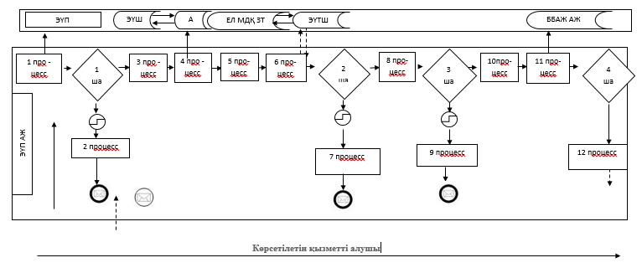

Шартты белгілері:

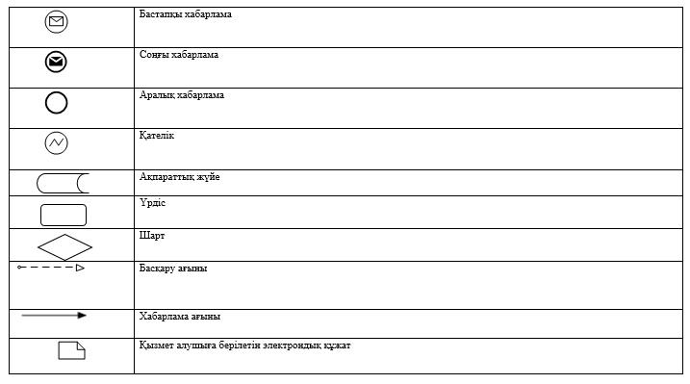

"Ветеринариялық анықтама беру"
мемлекеттік көрсетілетін қызмет
регламентіне 2-қосымша
Мемлекеттік қызмет көрсетудің бизнес-процестерінің анықтамалығы

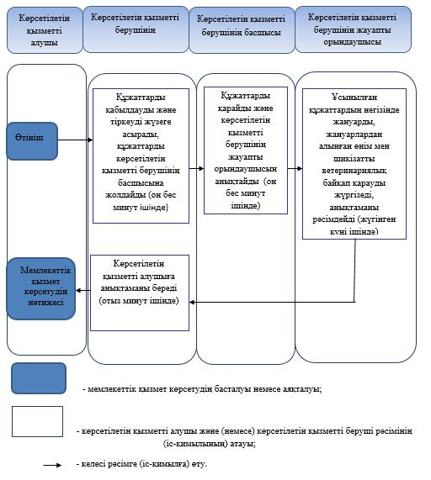

© 2012. Қазақстан Республикасы Әділет министрлігінің «Қазақстан Республикасының Заңнама және құқықтық ақпарат институты» ШЖҚ РМК

